# AMAÇ

Bu talimat “bünyesindeki denetimli ve gözetimli radyasyon alanında kullanılan Röntgen (X-ray) cihazlarında meydana gelebilecek arıza, doğal afet veya kaza sonucunda radyasyona maruz kalma durumlarında yapılması gerekenlerin doğru bir şekilde uygulanabilmesini amaçlamaktadır

# KAPSAM

Bu talimat fakültemiz bünyesindeki denetimli ve gözetimli radyasyon alanında görev yapan tüm personeli kapsar

# TANIMLAR

**3.1. Denetimli Alanlar:** Radyasyon dozuna maruz kalınabilecek alanları

**3.2. Gözetimli Alanlar:** Direk olarak radyasyona maruz kalınamayacak olmasına rağmen çevresel radyasyonun izlenmesini gerektiren alanları

**3.3. Radyasyon Kaynağı:** Radyasyon yayan tıbbi cihazlar, radyofarmasötik veya radyoaktif kaynakları.

**3.4. İyonlaştırıcı Radyasyon:** 100 nm ya da daha kısa dalga boyunda veya 3x1015 Hertz ya da daha yüksek frekansta elektromanyetik dalga veya parçacık şeklinde transfer edilen, doğrudan veya dolaylı olarak iyon oluşturma kapasitesine sahip enerjiyi.

**3.5. NDK:** Nükleer Düzenleme Kurumunu

# SORUMLULAR

Fakültemiz bünyesindeki denetimli ve gözetimli radyasyon alanlarında görev yapan tüm personel bu talimatın uygulanmasından sorumludur.

# FAALİYET AKIŞI

## Cihazın Mekanik Olarak Arızalanması Durumunda

* Teknik Servis birimine haber verilir. Teknik servis tarafından çözüm üretilemeyecek durumlarda dış servislerden yardım talep edilir.

## Yangın Durumunda Tehlike Planı

* Cihaz durdurulur. Hasta tedavi odasından çıkartılır.
* Kırmız Kod Başlatılır. Yangın alarmı çalıştırılarak binanın boşaltılması sağlanır. ◻ Eldeki yangın söndürücülerle yangına müdahale edilirken yangın durumuna göre itfaiyeye haber verilir
* Yangından hasar gören cihaz varsa NDK Radyasyon Güvenliği Dairesi’ne haber verilir.

## Su Basması Durumunda Tehlike Planı

* Cihazlar çalıştırılmaz, ana şartel kapatılır.
* Su boşaltıldıktan sonra ilgili teknik personeller cihazların kontrolleri yaptırılır.
* Tedavi odasında hasta varken su basması halinde cihaz kapatılır, hasta dışarı çıkarılır ve aynı zamanda ana şartel kapatılır.
* Sorumlu kişi ve firmaya haber verilir akabinde hasar tespiti yapılarak rapor hazırlanır

## Deprem Halinde Tehlike Planı

* Tedavi sırasında deprem olması halinde; Paniğe kapılmadan ışınlama durdurulur tedavi sonlandırılır.
* Hasta sakinleştirilerek güvenli bir yerde sarsıntının geçmesi beklenir.
* Sarsıntı geçtikten sonra hasta tedavi odasının dışına alınır ve ana şartelden elektrik kesilir.
* Sorumlulara haber verilir ve hasar tespiti yapılır. Hasar varsa itfaiye ve polise bildirilir.
* Cihazın koruyucu mekanizması hasar görmüşse NDK’ e bildirilir. Hasar oluşmamışsa ilgili firma haberdar edilerek fiziksel parametreler kontrol ettirilir, ayrıntılı rapor hazırlanarak NDK’e gönderilir.

## Kazaen Radyasyona Maruz Kalma Durumlarında

* + - Alanda bulunan kişiler süratle alan dışına çıkarılır.
    - Alana girilmesi zorunlu ise girecek olan şahıslar gerekli korunma materyallerini mutlaka kullanmalıdırlar.
    - Cihaz ve cihazın bağlı olduğu ana şalter kapatılır.
    - Söz konusu alana kimse alınmamalıdır.
    - Radyasyona maruz kalan kişinin klinik muayenesi yapılarak gerekli tetkikler uygulanır ve sonuçlarına göre gerekiyorsa kromozom aberasyonu için bir üst kuruluşa sevki sağlanır.
    - Şuaya maruz kalan radyasyon görevlisi ise en kısa zamanda dozimetre değerlendirilmesi yaptırılır.
    - Durum en hızlı şekilde (telefon ile-) NDK’ e bildirilir.

# Radyoaktivitenin İnsana Ulaşma Yolları

* Buluttan solunum yoluyla iç ışınlanma
* Radyoaktif bulutun geçişi esnasında buluttan dış ışınlanma
* Radyoaktif bulutun geçişi sırasında kuru serpinti veya yağış nedeni ile dış yüzeylerde oluşan birikime bağlı olarak dış ışınlanma
* Giysiler ve cildin bulaşması yoluyla dış ışınlanma
* Bulaşmış gıda maddeleri ve sular yoluyla vücuda girmiş olan radyoaktif maddelerden iç ışınlanma

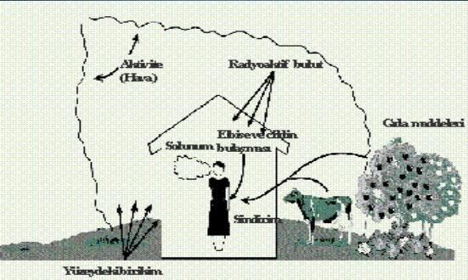

# Bu durumlara Karşın Alınacak Koruyucu Önlemler

## Acil Koruyucu Önlemler ◻ Sığınma

* İyot tabletleri dağıtımı ◻ Giriş-çıkış kontrolü
* Tahliye
* Kişilerde radyoaktif kirliliğin giderilmesi

## Uzun Dönemli Koruyucu Önlemler ◻ Su ve gıdaların kontrolü

* Çevrede radyoaktif kirliliğin giderilmesi
* Geçici veya sürekli yerleştirme

## Kişisel Korunma Yöntemleri

* İç radyasyon tehlikesine karşı korunma yöntemleri
* Dış radyasyon tehlikesine karşı korunma yöntemleri

### İç Radyasyon Tehlikelerine Karşı Korunma Yöntemleri

* Ortamın, giysilerin ve cildin radyoaktif madde ile bulaşmasını, radyoaktif maddenin yiyecek ve solunum yoluyla vücuda girmesini önleyici önlemler alınması gereklidir
* Tehlike durumunda kontamine olan bölgelerde görevli monitoring ekiplerinin çevreye dağılan radyoaktif maddeleri vücutları içerisine almalarını, havada ve yerde birikmiş radyoaktiviteye maruz kalmalarını önlemek amacıyla solunum cihazları ve koruyucu elbiseler giymeleri gerekir
* Ayrıca bazı özel durumlarda uygun toz veya asit filtresiyle veya solunum cihazlarıyla donatılmış yüz maskelerini kullanmak gerekebilir
* Solunum yolu ile vücuda girebilecek radyoaktif maddeleri tutmak için halka mendil, havlu, kağıt, pamuklu kumaş vb. gibi araçlarla solunum yollarını kapatarak iç kontaminasyondan korunmaları duyurulur
* Kirlenmeye maruz kalan bölgede yaşayan küçük ve büyükbaş hayvanlar kapalı alanda tutulur
* Açıkta bulunan yiyecek ve içeceklerin tüketilmesi önlenir.
* Bölgedeki açık su kaynaklarının, meraların ve tarım arazilerinin kullanılmaması, taze sebze ve meyvelerin yıkanmadan yenmemesi, yağmur sularının kullanılmaması, stok edilen yiyeceklerin yenmesi, hayvanların kuru ot ve samanla beslenmesi için gerekli tedbirler alınır
* Bölgede, dışarıda kalan hayvanlar tespit edilip, ayrı tutulmaları sağlanır, bu hayvanların en az 7 ay temiz yemle beslenmeden kesilmemesi ve sütlerin peynir yapılması sağlanır.

### Dış Radyasyonlara Karşı Korunmak

* Başlıca üç yöntem bulunmaktadır.
* Uzaklık ✓ Zaman
* Zırhlama

#### Uzaklık

* Noktasal kaynaklardan yayınlanan radyasyon şiddetleri kaynaktan olan uzaklığın karesiyle azaldığından, uzaklık iyi bir korunma aracı olmaktadır
* Örneğin; doz hızı 1 m de 100 mR/s ise 10 m deki doz hızı 1 mR/s dir. Tahliyenin sebebi halkı mümkün olduğunca kaynaktan uzak tutmaktır

#### Zaman

* Radyasyon dozu miktarı radyasyon kaynağının yanında geçirilecek süre ile orantılı olarak arttığından kaynak yakınında mümkün olabildiğince kısa süre kalınmalıdır
* Yani doz hızı 500 mR/s ise bu alanda 1 kalınırsa 500 mR , 10 s kalınırsa 5000 mR doz alınır

#### Zırhlama

* ◻ Dış radyasyon tehlikelerinden korunmanın en etkin yöntemi zırhlama olup radyasyonun şiddetini azaltmak için radyasyon kaynağı ile kişi arasına uygun özelliklerde koruyucu engel konulmalıdır ◻ Tehlike durumlarında halkın kapalı mekanlarda kalmasının sebebi budur.

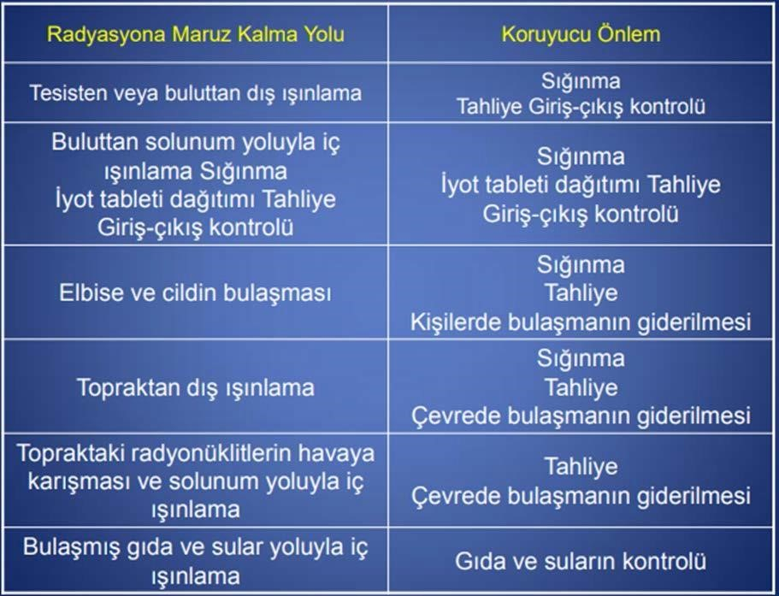

**7. Bir Nükleer Kazaya İlişkin Resmi Duyum Alındığında Ne Yapmalıyız?**



# 1.Paniğe Kapılmayınız

* Kapalı mekanlarda kalınız, tüm havalandırma sistemlerini, pencere ve kapılarınızı kapatınız. Havalandırma boşluk ve sistemleri ile pencere ve kapınızın hava alabilecek kısımlarını naylon örtü ve ambalaj bantı ile sıkıca kaplayınız.

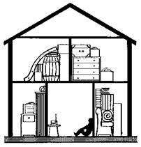

* Mümkün olduğu kadar binaların iç kesimlerine geçiniz. Uygun ve korumalı ise bodrum katları tercih ediniz. Yetkililerce, tehlikenin geçtiği açıklanana kadar içeride kalınız.

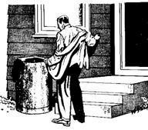

* Dışarıda iseniz veya dışarı çıkmak zorundaysanız; vücudunuzda açık yer bırakmamaya, el ve yüzünüzü kapatmaya çalışınız, ağzınızı ve burnunuzu ıslatılmış havlu, pamuklu kumaş veya mendil ile kapatınız.
* Dışarıdan içeriye girmeden önce dış giysilerinizi ve ayakkabılarınızı çıkarınız ve bir poşet veya çantaya koyunuz. Dışarıda iken vücudunuzun açıkta kalmış kısımlarını bol su ile yıkayınız.

* 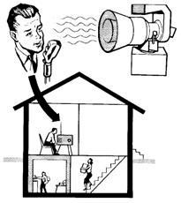Yiyeceklerinizi mutlaka buzdolabı gibi kapalı yerlerde saklayınız. Açıkta bırakılmış hiçbir şeyi yemeyiniz, içmeyiniz. Taze sebze ve meyveleri temiz su ile yıkanmadığı sürece yemeyiniz.
* Radyo ve televizyonunuzu devamlı açık tutunuz. Yetkililer tarafından yapılacak açıklamalara ve direktiflere uyunuz. Haberleşmede kilitlenme olmaması için, sabit ve cep telefonunuzu çok acil haller dışında kullanmayınız.
* Küçük ve büyükbaş hayvanlarınızı kapalı alanda tutunuz, kapalı yerlerde muhafaza edilen kuru ot ve samanla besleyiniz.
* Açık su kaynaklarını, meraları ve tarım arazilerini, yağmur sularını kullanmayınız.
* Yetkililerce, tahliye veya sığınaklara gidilmesi duyurulmuş ise vücudunuzda açık yer bırakmayacak şekilde giyinerek dışarı çıkınız ve gösterilen istikamete süratle hareket ediniz. Bu esnada ağız ve burnunuzu ıslak havlu veya mendille kapatınız.
* Tehlikenin geçtiği duyurulsa bile açıkta bırakılan su ve gıdaları, yetkililerce güvenli olduğu açıklanana kadar tüketmeyiniz.

**7.2. Radyasyonla İlgili Kaza, Yaralanma, Bulaş, Serpinti Durumuyla Karşılaşıldığında Alınması Gereken Önlemler**

# a. Lokal Önlemler

◻

Radyasyon Kaynakları ile yapılan uygulamalarda veya bir kaza

anında radyasyondan korunmak için bilinmesi gereken

dört temel yöntem

vardır.

◻

Radyasyon kaynağından uzaklaşmak radyasyondan korunmanın en

etkin ve en kolay

metotlarından

biridir.

◻

Mesafe ile radyasyonun azalma miktarı uzaklığın karesi ile ters

orantılıdır. Kaynaktan olabildiğince uzak durulmalıdır.

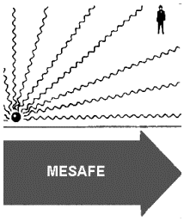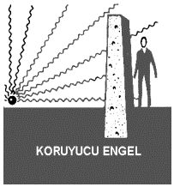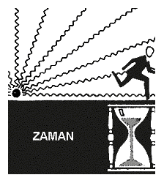

* Radyasyon Kaynağı ile kişi arasına konulacak olan engel, radyasyonun şiddetini azaltacaktır. Kullanılan malzemenin yoğunluğu arttıkça koruyuculuğu da artar. En yaygın zırhlama malzemesi beton ve kurşundur.

* Radyasyon kaynağının yanında geçirilen süre arttıkça alınan radyasyon miktarı da artar. Radyasyon kaynağının yanından olabildiğince kısa sürede uzaklaşılmalıdır.



* Ortamın, giysilerin ve cildin radyoaktif madde ile bulaşmasını, radyoaktif maddenin yiyecek ve solunum yolu ile vücuda girmesini önleyecek tedbirler alınmalıdır.

# KURUMSAL ÖNLEMLER

## Radyoaktif Tehlikelere Karşı Alınan Korunma Tedbirleri

* Fakültemizde radyoaktif madde kaynaklı tehlike oluşabilecek sadece röntgen birimleri bulunmaktadır.
* Laboratuvarda düşük dozlu radyoaktif maddeler ile çalışılmaktadır. Personel kurşun kaplı levhalar arkasında çalışır ve dozimetre takar.
* Dozimetreler NDK tarafından belli aralıklar ile kontrol edilerek personelin maruz kaldığı radyasyon miktarı takip edilir.
* Radyoaktif atıklar kurşun kaplı ortamlarda muhafaza edilir ve yarı ömürlerini tamamlamalarının ardından kırmızı tıbbi atık torbalarına konup etiketlenerek atılırlar.

## Radyoaktif Tehlikeler Karşısında Yapılması Gerekenler

### Yüzey Kontaminasyonu Halinde

* Dökülen sıvının üzerine hemen emici bez veya kağıt konularak yayılması önlenir, çevresi işaretlenir ve üzerinden geçişler engellenir.
* Temizlik esnasında mutlaka eldiven giyilir ve bulaşmış malzemelerle ıslak kâğıtların içine konulabileceği plastik bir torba bulundurulur.
* Dökülen maddenin üzerine konulmuş olan bez veya kâğıtlar alınır ve bir havlu ile bulaşma alanı dıştan içe doğru olmak üzere kurulanır.
* Alan iyice kurulandıktan sonra temizleme malzemeleri (dekontaminasyon ilaçları ) ile ıslatılmış kâğıt havlu ile silinir.
* Havlunun radyoaktivitesi uygun ölçüm cihazları kullanılarak kontrol edilir.
* Ortam sayımının iki katını geçen sayımlar, bulaşma olduğunun göstergesidir.
* Bu durumda kâğıt havlular ile temizlemeye devam edilir. Yumuşak bir temizleyici sıvı kullanılabilir ancak aşındırıcı temizleyicilerden sakınmalıdır.
* Temizlik sonunda silme testi tekrarlanır.
* Silme işlemi yapılan havludaki radyasyon düzeyi, ortam sayımının iki katından daha küçük bir değere ulaşıncaya kadar temizleme ve silme işlemine devam edilir. ◻ Radyasyon korunması görevlisi durumdan haberdar edilir.

# RADYASYON TEHLİKESİNE KARŞI ALINAN KORUNMA TEDBİRLERİ

* Radyoloji Bölümü’nde radyasyon tehlikesi olan alanların girişine “RADYASYON TEHLİKESİ” ve “HAMİLELER ve HAMİLELİK ŞÜPHESİ OLANLAR GİREMEZ” şeklinde sarı uyarı levhaları asılır.
* Hamile personel radyasyon alanı dışında görevlendirilir.
* Kurşun gömlek giyilir, tiroid koruyucusu takılır. ◻ Yerden havalandırma sistemleri yapılır.
* Personel dozimetre takar. Dozimetreler NDK tarafından belli aralıklar ile kontrol edilerek personelin maruz kaldığı radyasyon miktarı takip edilir.
* Radyoloji teknisyenleri günde 7 saat çalışır; kendilerine her sene fazladan 1 ay radyasyon izni verilir.

# İLGİLİ DÖKÜMANLAR

**10.1.** Radyasyondan Güvenliği Yönetmeliği

**10.2.** Radyasyon Kazaları Kayıt Formu